Månedsbrev for avdeling Hagen – Februar 2024
Tilbakeblikk  på Januar måned.  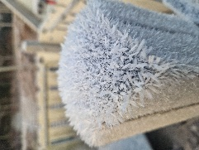  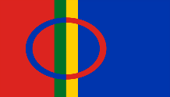  Dette bildet av Ukjent forfatter er lisensiert under CC BY-SA | Hei allesammen!  Februar er godt i gang og den siste vintermåneden har gitt oss mye vintervær. Vi må innrømme at vi ser frem til at dagene blir lengre og lysere og vi gleder oss til å følge med på naturen som snart begynner å våkne til liv.  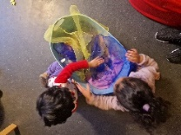  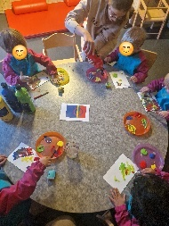  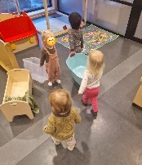  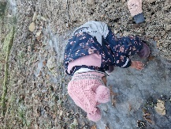  Vi har allerede hatt våre to dyktige studenter med oss i 4 uker, til glede for store og små.  I følge Rammeplanen skal barnehagen: «Synliggjøre samisk kultur og bidra til at barna kan utvikle respekt og fellesskapsfølelse for det samiske mangfoldet» (KD, 2017). Barna har malt bilder med fargene til det samiske flagget. Studentene hadde en fin samling med barna på Samenes nasjonaldag. De sang «bæ, bæ, lille lam» på samisk og viste barna bilder og snakket litt om hva som er kjennetegn med den samiske kulturen. Barna laget også fine «lavvoer» av papp og silkepapir i de samiske fargene. En fin fellessamling med hele fløyen hadde vi også denne dagen.  Januar har bydd på mye vintervær med snø og is. Barna har fått nye erfaringer med naturen i vinterdrakt; Vann blir til is, is er glatt, og kaldt. Rimfrost kan være nesten som kunst, spennende å se på og kjenne på. Noen dager har vært veldig kalde og vi har valgt å være innendørs, hvor vi har hatt fokus på lekegrupper og gruppesamspill. Januar er måneden hvor vi har et ekstra blikk på barnas lek, hva barna leker (med), hvor de helst leker og hvilke roller de har i leken. Det skjer mye spennende. Vi ønsker å tilby lekemateriell som er «ukodet», dvs at barnas forestillingsevne og fantasi kan styre lekemateriellets bruk og betydning i en spesifikk lek. Vi ser at barna imiterer hverandres lek og at de er gode til å inkludere hverandre. Vi voksne må se etter at barna har lekemateriell tilgjengelig og vi kan inspirere og støtte barna i å inkludere hverandre.  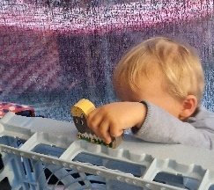  Temaarbeidet med «Bukkene Bruse» har virkelig slått an i gruppa. Vi leser, synger og leker Bukkene Bruse. Flere av barna tar selv initiativ til lek og fortelling og når ettåringen spontant synger; «Lille bukken Bruse», er det ingen tvil om at engasjementet er tilstede.  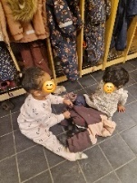  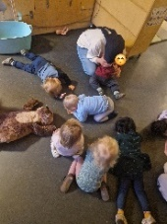  I følge Rammeplanen skal barnehagen: «Bidra til at alle barn kan oppleve glede, humor, spenning og engasjement gjennom lek – alene og sammen med andre» (KD, 2017). Gjennom fortelling, sang og lek med eventyret, jobber vi med begrepslæring, vi snakker om størrelser, vi teller og ikke minst så synger vi. Sang og språkstimulering går hånd i hånd, barn synger lange setninger før de snakker lange setninger. Det ligger mye mestring knyttet til temaarbeid.  I barnehagen skal vi bygge fellesskap, disse fellesskapene kan være store som små innenfor ulike kontekster. I samlingen hver dag har vi et felles fokus, ulike sanger og aktiviteter. Nå for tiden er «Bjørnen sover» veldig populær og den nest siste sangen i samlingen. Store som små legger seg ned på gulvet mens vi synger, og det er like gøy hver gang bjørnen våkner og brøler! Fellesskap skapes også gjennom vennskap og prososiale handlinger. Venner som hjelper hverandre med å kle på før vi skal gå ut, er så utrolig fint å se. Barn som kan være hverandres «Støttende stillas» (jfr.Vygotsky/Bruner), hjelpe hverandre til å mestre noe nytt, først med litt hjelp, deretter alene, er en bekreftelse på at barn er kompetente.  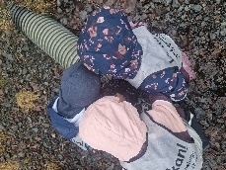  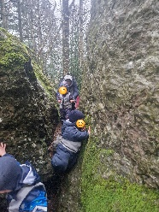  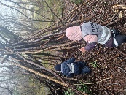  Studentene og Elisabeth har vært på tur i skogen med 4 av de eldste barn. Vi pakket sekken med mat og drikke og gikk til skogen. Etter noen regnfulle dager, var det masse vann på vei til skogen og i skogen. I skogen var det også noen store vanndammer som barna gikk og hoppet litt i. Vi gikk gjennom den delte steinen og opp til bålplassen hvor vi spiste brødskiver og appelsin. Vi lukta litt på mosen, men aller gøyest var det nok med alt vannet.
Mål og innhold for Februar: | - Mål: Lek for alle!  - Månedens tema: «Bukkene Bruse»/ «Jåttåfest»  - Månedens bok/fortelling: «Bukkene Bruse».  - Månedens ord: Troll, bro, lille bukken bruse, mellomste bukken bruse og store bukken bruse.  - Månedens sanger: «Bukken bruse sangen». «Alle kilebukkene»  - Månedens rim/regler: Dikte: «Ni store bukker gikk over trollebru»  - Hvordan vil vi jobbe med mål og tema:  I februar fortsetter vi fokuset på lek generelt og lek knyttet til temaet «Bukkene Bruse». Vi holder på med å forberede oss til Jåttåfesten hvor temaet på fløy Vest er «Bukkene Bruse». Vi skal være store bukken bruse og vi er i gang med å lage noe spennende. Kreative aktiviteter og dramatisering vil være i fokus. Klarer vi å dikte ei regle om de 9 store bukkene tro….?  På Jåttåfesten skal vi dekke langbord i gangen hvor vi skal spise og kose oss sammen hele fløyen.  Etter Jåttåfesten vil vi fortsette temaarbeidet ut måneden. Vi vil fokusere mer på fagområdet: «Kunst, kultur og kreativitet» og bruke mer dramatisering sammen med barna.  Fokuset vårt er på felles opplevelser som kilde til vennskap og lek. «Vi» følelsen skal kjennes og oppleves i trygge rammer.  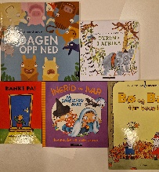  FoU prosjekt: Bildebøker, er i gang. Vi har fått noen nye og spennende bøker som vi skal bli kjent med. Målet er å skape leseglede og leselyst i barnegruppa og blant personalet. Vi ser frem til noen fine lesestunder med barna og er spente på å se hvordan de nye bøkene blir mottatt.  Vi gleder oss til en fin måned sammen😊
Jåttåfest! | 15. februar! Det er vår markering og feiring av «karneval».
Annen  informasjon | Studentene Medina og Vilde blir med oss inn i mars måned. De har sin siste dag 9. mars.  Sjekk gjerne barnas skap og fyll på med litt ekstraklær ved behov.  Fint om dere gir oss beskjed om dere skal ha fridager i vinterferien (uke 9).
Hilsen fra | Elisabeth, Najmeh og Doaa😊

